[US-0006] – Detalhes da conta
Situação: Em andamento
Projeto: EBAC-SHOP
Versão: 1.0

Tipo: Historia |  | Prioridade: Media
Solicitante: Fabio Araujo |  | Responsável:
Resolução:
Tempo Estimado:

Anexos:
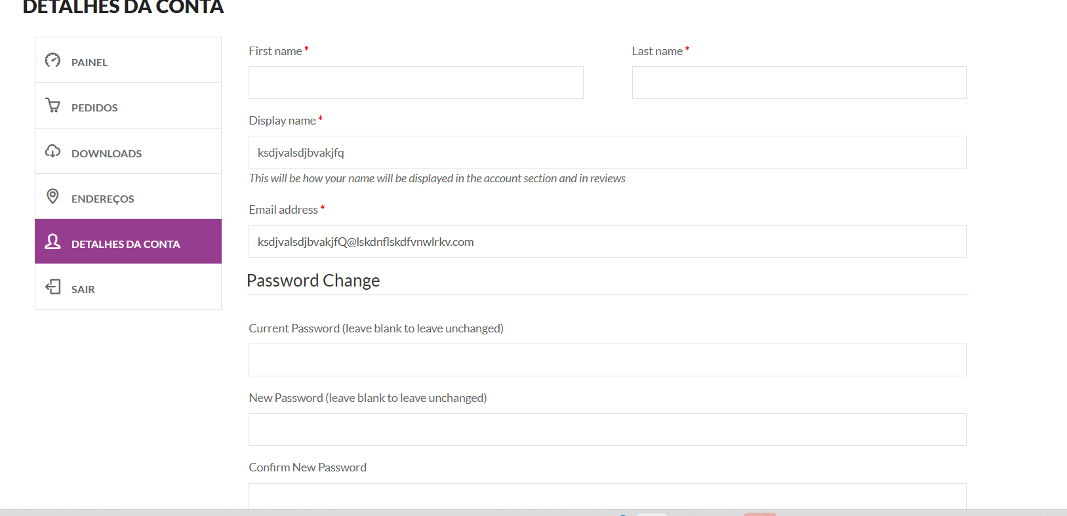

Descrição
Como cliente da EBAC-SHOP
Quero acessar a página Detalhes da conta
Para visualizar, cadastrar e atualizar meus dados e senha
Regras de negócio:
• Apenas clientes logados devem ter acesso a página de Detalhes da conta
• Novos usuários devem ter os campos de Primeiro e Último nome em branco
• Usuários devem poder atualizar seus dados pessoais e alterar sua senha

